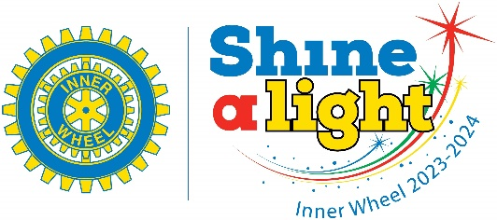

Kallelse till Årsmöte i Lidköping Inner Wheel Club
Onsdagen den 6 september 2023 kl. 19.00
Plats Restaurang Feeling, Skaragatan 7, Lidköping.
Föredragningslista för årsmötet.
- Årsmötets öppnande

- Fråga om årsmötets stadgeenliga utlysning

- Godkännande av föredragningslista

- Val av mötesordförande och mötessekreterare

- Val av justerare att jämte mötesordförande justera protokollet

- Verksamhetsberättelse för 2022–2023

- Ekonomisk rapport

- Revisionsberättelse

- Ansvarsfrihet för styrelsen

- Fastställande av årsavgift för verksamhetsåret 2024–2025

- Beslut om lokalt hjälpprojekt

- Val av ledamot i valberedning

- Val av eventuell vice president

- Årsmötet avslutas

Birgitta Muregård Ann-Charlotte Wiktorsson Klubbpresident Klubbsekreterare

